Квитанция

**Заявка**

Конкурс «Здоровье начинается с детства»

|  |  |  |  |  |  |
| --- | --- | --- | --- | --- | --- |
| Данные для диплома | | | Номинация и название конкурсной работы | Е-mail, с которого отправляется письмо | Размер оплаченного оргвзноса,  т. е. 210руб. или 330руб. и адрес* |
| Ф.И.О (полностью) | Должность, категория, звание | Сокращенное название организации |
| Мазеина  Елена Владимировна | воспитатель | МБДОУ– детский сад  № 463,  г. Екатеринбург | Методический материал «Консультация для родителей «Азбука здорового образа жизни» | t.kostromina2014@yandex.ru | 210 рублей |



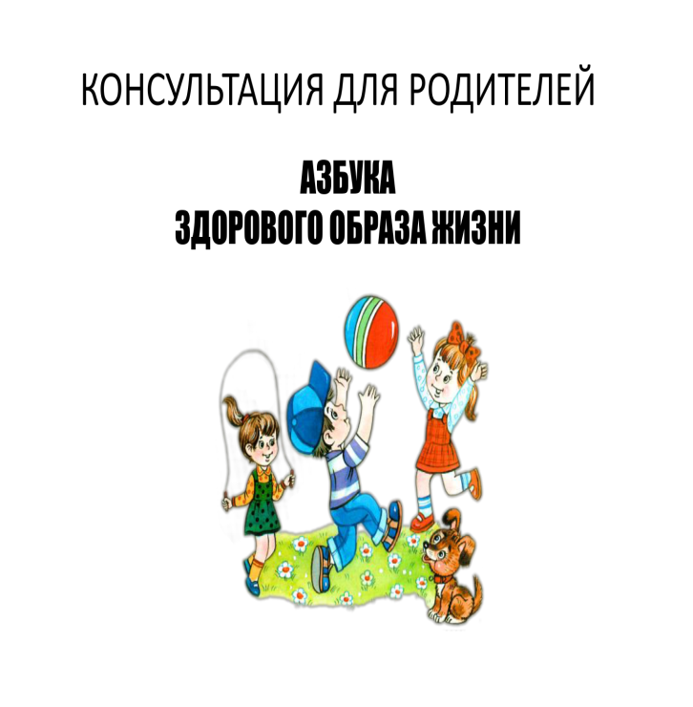

**Немецкий философ Артур Шопенгауэр утверждал:**

**"*Девять десятых нашего счастья основано на здоровье. При нем все становится источником наслаждения, тогда как без него решительно никакие внешние блага не могут доставить удовольствия, даже субъективные блага: качества ума, души, темперамента при болезненном состоянии ослабевают и замирают. Отнюдь не лишено основания, что мы, прежде всего, спрашиваем, друг друга о здоровье и желаем его друг другу: оно поистине главное условие человеческого счастья*».**

*Простые правила*

*здорового образа жизни*

В ритме большого города мы не успеваем следить за своим здоровьем. А зря!!!

Ведь соблюдая простые правила, мы можем избежать серьезных проблем со здоровьем, различным заболеваний даже таких, как онкологические, и просто продлить себе жизнь на несколько лет. Задумайтесь о своем здоровье, довольны вы им?

1. Никого не удивлю, сказав, занимайтесь физической культурой, хотя бы 30 мин в день. А если у вас и на это нет времени, то совершайте пешие прогулки. Едете домой на автобусе, выйдете на остановку раньше. Ездите на машине, тогда поднимайтесь на свой этаж без лифта. Старайтесь больше двигаться.
2. Рационально питайтесь. Ешьте больше пищи, содержащей клетчатку и цельные зерна, и меньше -пищу, содержащую сахар и приготовленную из пшеничной муки. Не забывайте об овощах и фруктах. Готовьте пищу на растительном масле, уменьшите потребление животного жира.
3. Избегайте избыточного веса, не ужинайте позднее 6 часов вечера. Питайтесь не реже 3 раза в день.

4. В течение дня пейте больше жидкости. К тому же это благотворно сказывается на состоянии кожи, позволяя продлить ее молодость.

5. При приготовлении пищи используйте низкие температурные режимы и готовьте короткое время. Это позволит сохранить в пище полезные витамины.

6. Соблюдайте режим дня. Ложитесь и вставайте в одно и то же время. Это самый простой совет выглядеть красивым, здоровым и отдохнувшим.

7. Будьте психологически уравновешены. Не нервничайте, ведь нервные клетки не восстанавливаются. Хотя, говорят, восстанавливаются, но очень - очень медленно. Так что находите везде положительные моменты.

8. Закаливайте свой организм. Лучше всего помогает контрастный душ - теплая и прохладная водичка. Не только полезно, но и помогает проснуться.

9. И конечно не курите, не злоупотребляйте алкоголем и другими вредными привычками. Ведь это основные факторы, ухудшающие здоровье.

10. Почаще гуляйте в парке, на свежем воздухе, подальше от автомобилей и других загрязнителей воздуха.

11.Творите добро. Ведь на добро отвечают добром. Оно обязательно к вам вернется в виде хорошего самочувствия и настроения.

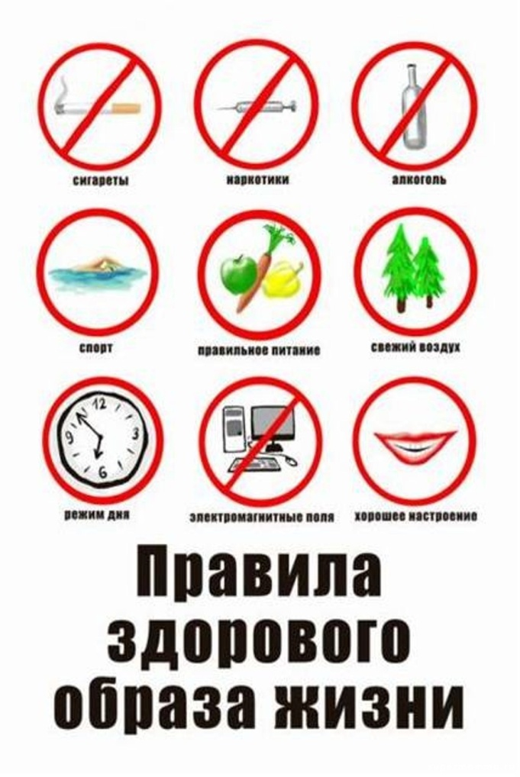  
 1. Помни: Здоровье не все, но все без здоровья – ничто!

2. Здоровье нужно не только тебе, но и людям, которым ты обязан помогать и защищать.

3. Здоровье – не только физическая сила, но и душевное равновесие.

4. Здоровье – это твоя способность удовлетворять в разумных пределах свои потребности.

5. Здоровье – это физическая и гигиеническая культура нашего тела: нет ничего красивее человеческого тела.

6. Здоровье – это душевная культура человека: доброта, надежда, вера и любовь к тем, кто тебя окружает.

7. Здоровье - социальная культура человека, культура человеческих отношений.

8. Здоровье – это любовь и бережное отношение к природе: природа не брат и не сестра, а отец и мать человечества.

9. Здоровье – это стиль и образ твоей жизни. Источник здоровья и источник всех бедствий зависят от тебя и от твоего образа жизни.

10. Хочешь быть здоровым – подружись с физической культурой, чистым воздухом и здоровой пищей.

11. Помни: солнце нам друг и все мы – дети солнца, но с его лучами не шути: загорание не должно стать сгоранием на солнце.

12. Ходи периодически по земле босиком – земля дает нам силу, отводит из тела лишнее электричество.

13. Учись правильно дышать – спокойно, неглубоко и равномерно.

14. Семья - наша опора и наше счастие6 делай в семье так, чтобы каждый член семьи чувствовал свою нужность и зависимость друг от друга.

15. Здоровье – наш капитал. Его можно увеличить, его можно и прокутить. Хочешь быть здоровым – будь им!

Мазеина Елена Владимировна

Воспитатель МБДОУ – детский сад № 463

г. Екатеринбург, Россия